Министерство образования Пензенской области

Государственное автономное профессиональное образовательное учреждение Пензенской области

«Пензенский колледж информационных и промышленных технологий (ИТ-колледж)»

**ОТЧЕТ ПО ПРАКТИКЕ**

**(производственная по профилю специальности)**

по ПМ.04«Сопровождение и обслуживание программного обеспечения компьютерных систем»

основной профессиональной образовательной программы (ОПОП)

по специальности СПО

09.02.07 Информационные системы и программирование

Квалификация: программист

Обучающегося Соболева Алексея Андреевича

Группа 17ИТ17

Предприятие/организация (база практики) ООО «Радиорубеж»

Руководитель практики от колледжа /В.С.Гальцков/

Ответственное лицо организации (базы практики) /_____________/

М.П.

Пенза, 2021 г.

**Содержание отчета о выполненном задании**

1. Проведение работ по внедрению и анализу функционирования ПО.
2. Проведение тестирования программного модуля по определенному сценарию.
3. Выполнение работ по поддержке и оптимизации ПО
4. Настройка отдельных компонентов ПО с целью защиты компьютерной системы

**Проведение работ по внедрению и анализу функционирования ПО**

Обоснование сделанного выбора:

В качестве устанавливаемого ПО, была выбрана IntelliJ IDEA , поскольку приложение, разрабатываемое для курсового проекта, проектировалось на базе IntelliJ IDEA .

1. **Общие сведения о программе**

IntelliJ IDEA – одна из самых мощных универсальных сред разработки. Она поддерживает такие языки, как PHP, JavaScript, Sass, Ruby, Python и конечно же Java. Поддержка популярных фреймворков и движков, тестов для кода, адаптацию под мобильные устройства, интеграцию с Git и Mercurial, инструменты для работы с серверами.

1. **Системные требования программы к устройствам запуска**

|  |  |  |  |
| --- | --- | --- | --- |
|  | **Windows** | **OS X** | **Linux** |
| **Версия OS** | Microsoft Windows 10/8/7/Vista/2003 (32 или 64-bit) | Mac OS X 10.8.5 или выше, до 10.13 / 10.14 (High Sierra/Mojave) | GNOME или KDE |
| **Оперативная память** | 4 ГБ (минимум), 8 ГБ (рекомендуется) | | |
| **Свободное место на диске** | 2 ГБ минимум, 4 ГБ SSD рекомендуемое | | |
| **Версия JDK** | Java Development Kit 8 | | |
| **Разрешение экрана** | 1280 x 800 (минимум) | | |
| **Дополнительно** | — | Java Runtime Environment (JRE) 6 | Java Database Connectivity (jdbc) |

1. **Предварительная настройка**

Для установки и запуска IntelliJ IDEA необходимо установить на свой компьютер JDK (комплект разработчика приложений). Его можно скачать на официальном сайте компании Oracle:

<https://www.oracle.com/ru/java/technologies/javase-downloads.html>. Перед скачиванием необходимо выбрать операционную систему и версию скачиваемого JDK.

После скачивания и установки JDK необходимо произвести настройки системы. Для этого необходимо открыть Свойства системы и перейти в Переменные среды (Рисунок 1).

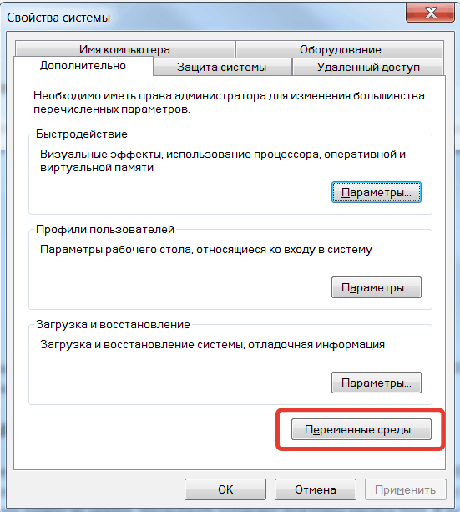

Рисунок 1 - Свойства системы

В появившемся окне необходимо создать новую системную переменную с именем JAVA_HOME, в значение которой будет указан путь к установленному JDK, а именно путь к его подкаталогу bin, где находится файл компилятора (Рисунок 2). Если вы ничего не меняли при установке JDK, то путь будет таким: «C:\Program Files\Java\jdkНомерВерсии».

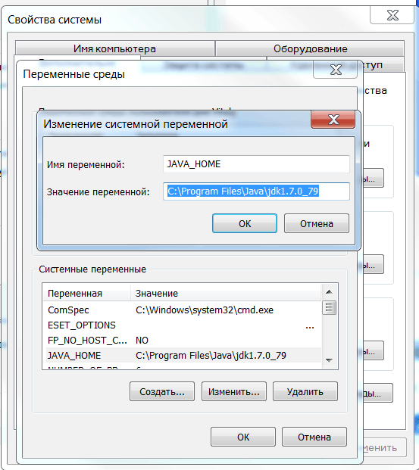

Рисунок 2 - Создание переменной JAVA_HOME

После необходимо отредактировать переменную “Path” (Рисунок 3). В поле «Значение переменной» необходимо дописать путь C:\Program Files\Java\jdkНомерВерсии\bin\ предварительно поставив “;” в конец уже существующего значения, ничего не удаляя.

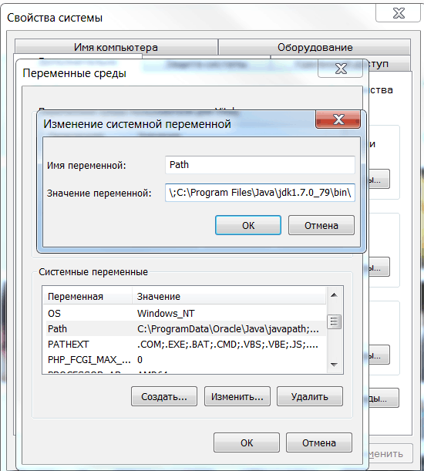

Рисунок 3 - Настройка переменной Path

После этого необходимо проверить корректность установки JDK. Для этого в Windows нажмите «Пуск» и введите команду cmd в поле «Найти программы и файлы», или вызовите окно ввода комбинацией клавиш Windows+R и введите cmd. В открывшейся консоли наберите java -version и нажмите Enter (Рисунок 4). Если вы видите версию java, а не сообщение об ошибке, все в порядке.

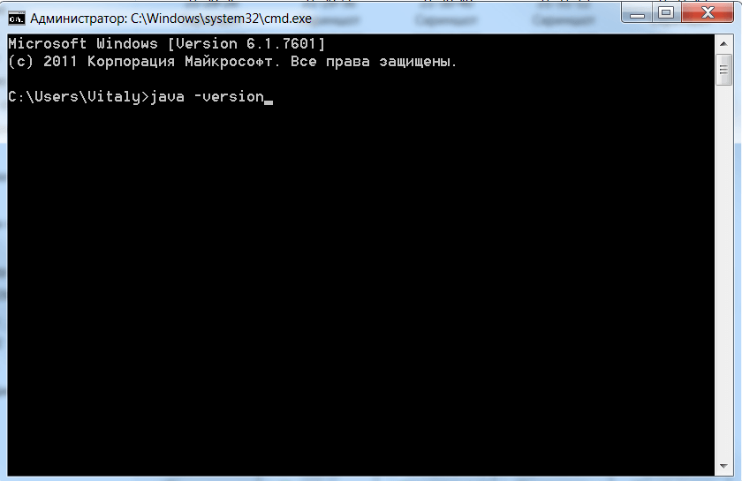

Рисунок 4 - Проверка установленного JDK

1. **Установка и настройка программы**

Установка и настройка программы будут проводится на ОС Windows 10 (64 - бит).

IntelliJ IDEA можно скачать на официальном сайте:

<https://www.jetbrains.com/idea/>

После скачивания, открываем файл установщик. Всё время жмём Next до тех пор, пока он не попросит нас указать путь установки IntelliJ IDEA (Рисунок 5). В данном окне можно оставить путь по умолчанию или же указать свой.

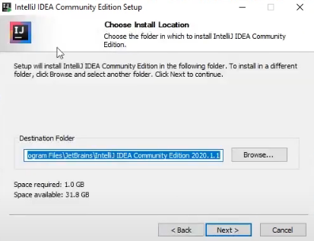

Рисунок 5 - Указание места установки для IntelliJ IDEA

Жмем несколько раз Next, пока не начнется установка.

После установки надо выбрать тему(Рисунок 6).

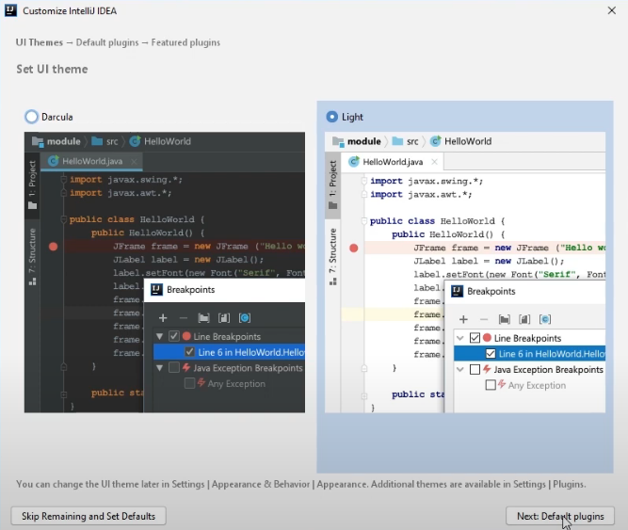

Рисунок 6 - выбор темы интерфейса

Жмем несколько раз Next, пока не откроется начальное окно IntelliJ IDEA (Рисунок 7).

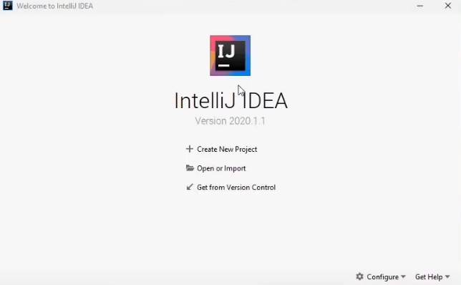

Рисунок 7 - Начальное окно

1. **Диаграмма развертывания**

Диаграмма развертывания предназначена для визуализации элементов и компонентов программы, существующих лишь на этапе ее исполнения (Рисунок 8).

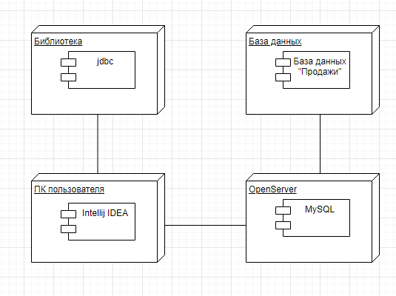

Рисунок 8 - Диаграмма развёртывания

1. **Аварийные ситуации и способы их решения**

**5.1** Проблемы, связанные с разрядностью ОС вашего компьютера. Данную проблему возможно решить, лишь перейдя на ОС с другой разрядностью.

**5.2** Проблемы, связанные с отсутствием JDK и SDK. Решаются путём установки необходимых файлов.

**Проведение тестирования программного модуля по определенному сценарию**

|  |  |
| --- | --- |
| **Название проекта: Учет оптовых продаж** | |
| **Тест-кейс** | |
| **Идентификатор теста:** 1 | **Тест разработан:** Соболев А.А. |
| **Приоритет теста (низкий/средний/высокий):** высокий | **Дата разработки теста:** 11.03.2021 |
| **Название модуля:** Добавление товаров в список | **Тест выполнен:** Соболев А.А. |
| **Название теста:** проверка классов ListProduct и WindowAddProduct. | **Дата проведения теста:** 11.03.2021 |
| **Описание:** при добавлении пользователем нового товара могут возникнуть различные ошибки | |

|  |  |  |  |  |
| --- | --- | --- | --- | --- |
| **Шаг** | **Тестовые шаги** | **Ожидаемый результат** | **Фактический результат** | **Статус (пройден/**  **провален)** |
| 1 | Просмотр информации о существующих товарах | Открытие окна с информацией | Окно открывается | Пройден (Рисунок 9) |
| 2 | Добавление нового товара | Появление нового товара в списке товаров | товар появляется в списке | Пройден (Рисунок 10 и 11) |
| 3 | Удаление товаров | удаление товаров из списка | товар удален | Пройден (Рисунок 12) |

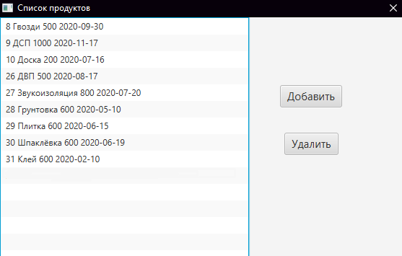

Рисунок 9 - просмотр информации

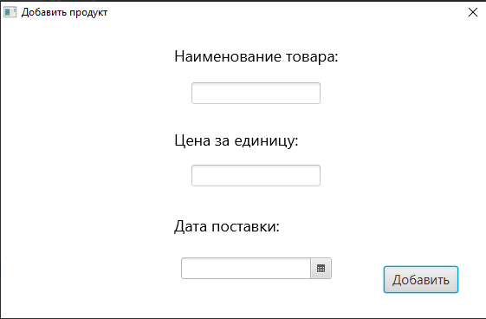

Рисунок 10 - Добавление товара

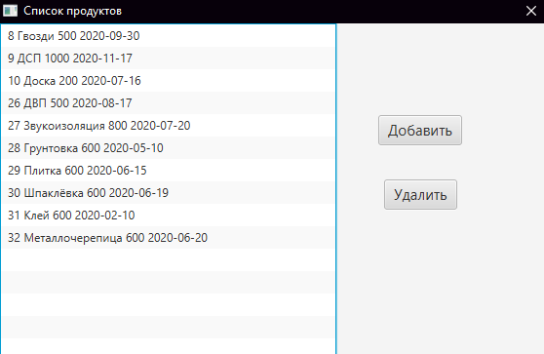

Рисунок 11 - появление добавленного товара



Рисунок 12 - Удаление товара

**Выполнение работ по поддержке и оптимизации ПО**

Для резервного копирования был выбран сервис gitlab.com, т.к. на нём помимо самой БД хранится код программы и вся необходимая документация. Данный сервис отвечает следующим стандартам качества ISO: функциональность, надёжность, практичность, эффективность, сопровождаемость, мобильность.

|  |  |
| --- | --- |
| **План резервного копирования** | |
| Выбор данных | Папка assets, хранящая в себе базу данных |
| Место хранения | Репозиторий на gitlab.com |
| Расписание | Еженедельно, в пятницу до 18:00 |
| Шифрование | Без шифрования |

**Инструкция по восстановлению данных после сбоя:**

1. Зайти в репозиторий на gitlab.com;
2. Найти последнюю резервную копию;
3. Скачать архивом проект;
4. Извлечь из архива файл с базой данных;
5. Посмотреть в базе данных данные, которые необходимо восстановить;
6. Внести изменения в действующую базу данных или полностью заменить её скачанным файлом.

**Настройка отдельных компонентов ПО с целью защиты компьютерной системы**

В качестве устанавливаемого ПО, была выбрана Malwarebytes, поскольку приложение обеспечивает хороший уровень защиты компьютерной системы.

Установил антивирус Malwarebytes:

1. Скачал с официального сайта установщик с сайта - <https://ru.malwarebytes.com/mwb-download/> (рисунок 13):

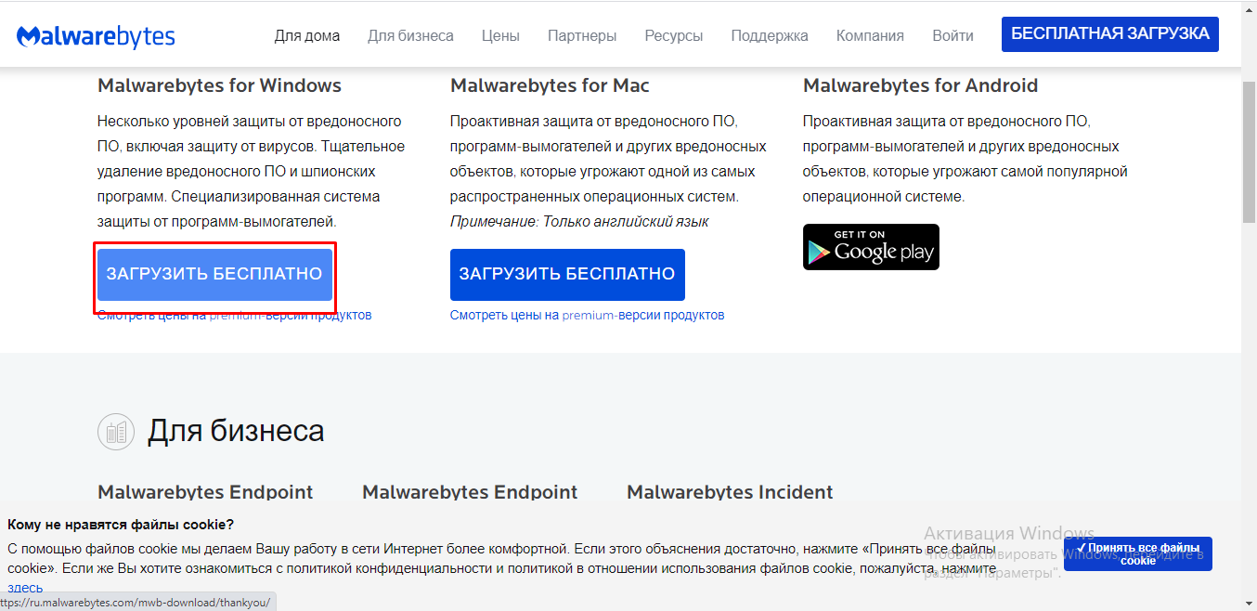

Рисунок 13 - скачивание установщика Malwarebytes.

1. Запустил инсталлятор (рисунок 14):

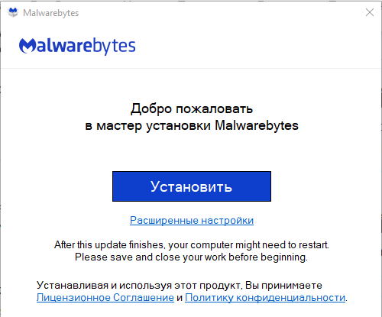

Рисунок 14 - установщик антивируса.

1. Нажал на установить, далее предложили установить бесплатную защиту для браузера, кликнул по “Yes, install” (рисунок 15):

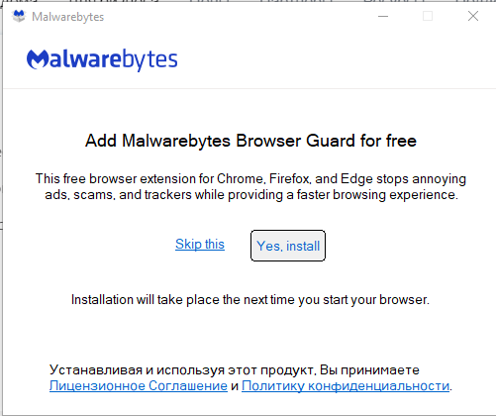

Рисунок 15 - выбор установки защитника для браузера.

1. Далее начался процесс установки, подождал завершения установки и запустил антивирус (рисунок 16).

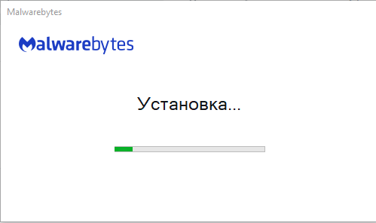

Рисунок 16 - процесс установки.

1. Настроил антивирус и запустил проверку (рисунок 17):

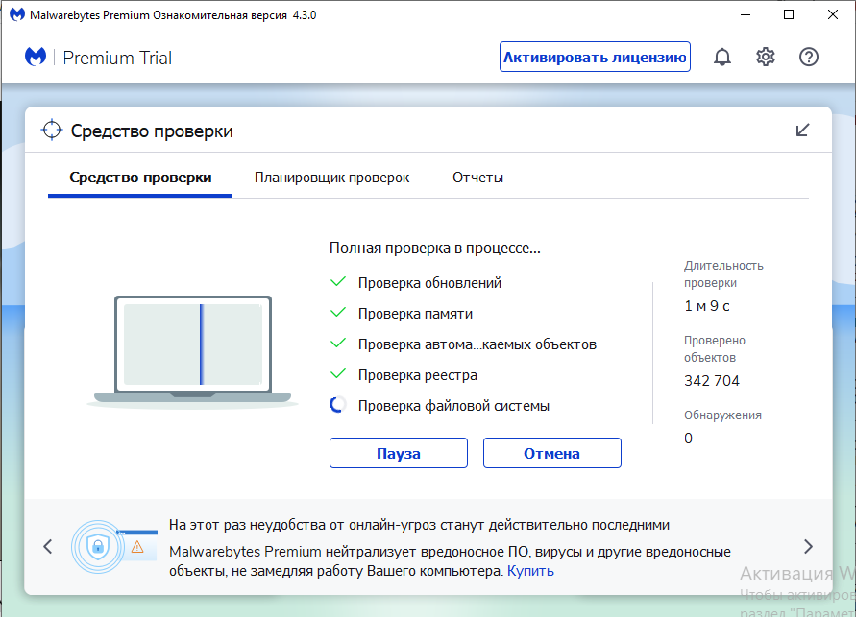

Рисунок 17 - проверка ПК.

Разграничение прав доступа пользователей к ресурсам системы:

|  |  |  |  |
| --- | --- | --- | --- |
| **Субъект** | **Диск D:\** | **Доступ к настройкам системы** | **Доступ к бд “Учет оптовых продаж”** |
| Администратор | Чтение  Удаление  Запись | Просмотр  Изменение | Чтение  Удаление  Запись |
| Пользователь | Чтение  Удаление  Запись | Просмотр | Нет доступа |